密码设置页面

[密码设置接口文档](接口文档/设置密码接口文档.doc)

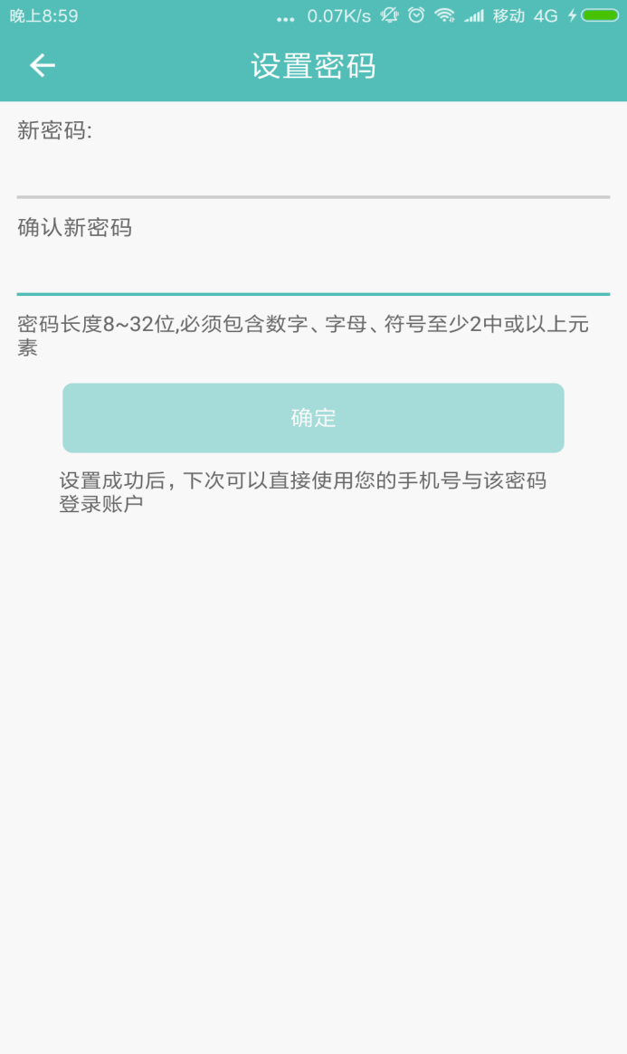

1. 要验证格式，格式正确后允许点击。点击确定成功跳转回上一页刷新页面，否则：弹框提示（比如：两次密码不一致）